Atmung – Gasaustausch bei der Atmung
ECDL Base  Tabellenkalkulation | Aufgabenstellung
- 4.1.7 Ordner erstellen (Grundlagen)  - 1.1.1 Tabellenkalkulations-programm starten  - 1.1.3 Arbeitsmappe an einem bestimmten Ort eines Laufwerks unter einem anderen Namen speichern | - Lege auf deinem Laufwerk einen Ordner mit dem Namen Atemluft an.  - Starte das Tabellenkalkulationsprogramm und speichere es unter dem Namen Atemluft.xls im Ordner Atemluft ab.
- 2.1.3 Zahl, Datum oder Text in eine Zelle eingeben  - 5.2 Zellinhalt  - 5.3.3 Zellen verbinden und den Inhalt über alle verbundenen Zellen zentrieren  - 4.1 Arithmetische Formeln  - 4.1.4 Relative und absolute Zellbezüge in Formeln verstehen und verwenden | - Stelle die Zusammensetzung der Atemluft des Menschen in folgender Tabelle dar.  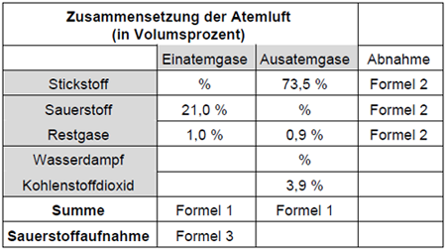  - Füge für die fehlenden Prozentangaben folgende Werte ein:  Einatemmenge Stickstoff: 78,0 %  Ausatemmenge Sauerstoff: 15,8 %  Ausatemmenge Wasserdampf: 5,9 %  Du kannst erkennen, dass der Körper beim Atmen der Luft Sauerstoff entnimmt und Kohlenstoffdioxid abgibt.  - Formel 1: AutoSumme der Ein- bzw. Ausatemgase  Formel 2: Einatemgas minus Ausatemgas  Formel 3: Abnahme des Sauerstoffs dividiert durch Einatemgase Sauerstoff  Man kann erkennen, dass (nur) 24,8 % des eingeatmeten Sauerstoffes in den Körper aufgenommen werden.  - Formatiere die Werte in den Spalten Einatemgase, Ausatemgase und Abnahme als Prozente mit 1 Dezimalstelle. Formatiere die einzelnen Zellen so, wie sie oben in der Angabe zu sehen sind.
- 6.1 Diagramm erstellen  - 6.2 Diagramme bearbeiten  - 2.4.1 Dateien an einen bestimmten Ort speichern (Online-Grundlagen)  - 3.1.2 Eine Suche mithilfe von Schlüsselwörtern oder Phrasen ausführen (Online-Grundlagen)  - 7.1.3 Die Seitenrichtung ändern, damit der Inhalt des Arbeitsblattes auf eine bestimmte Anzahl von Seiten passt. | - Erstelle unterhalb der Tabelle zwei 3D-Kreis-Diagramme: Eines für die Einatemgase und ein zweites für die Ausatemgase.  - Diagrammüberschriften: Einatemgase bzw. Ausatemgase  Die jeweiligen Prozentwerte und die Legenden der Datenreihen müssen sichtbar sein.  - Suche mithilfe eines Webbrowsers im Internet ein geeignetes Bild einer Lunge. Speichere es im Ordner Atemluft ab und füge es danach als Füllung der beiden Diagramme im Tabellenkalkulationsprogramm ein. Achte darauf, dass das Diagramm lesbar bleibt.  - Ordne die Diagramme so an, dass sie unter der Tabelle liegen und beim Ausdruck auf einem DinA4-Blatt Platz haben.  - Klicke auf speichern

